**Historia** | Zakres podstawowy | Klasa 1 *Liceum i technikum*



Imię i nazwisko Klasa Data

**SPRAWDZIAN DO DZIAŁU IV**

Europa wczesnego średniowiecza

**Zadanie 1.** (3 pkt.)

Każdemu podanemu w tabeli pojęciu przyporządkuj definicję. Wybierz ją spośród definicji oznaczonych literami A–D.

W każdym wierszu tabeli zaznacz jedną właściwą literę.

|  |  |  |  |  |  |
| --- | --- | --- | --- | --- | --- |
| **1.** | kalif | A | B | C | D |
| **2.** | symonia | A | B | C | D |
| **3.** | majordom | A | B | C | D |

**A.** w Kościele wschodnim najwyższy dostojnik duchowny sprawujący zwierzchnictwo nad biskupami podległego mu obszaru

**B.** następca Proroka, przywódca całej wspólnoty muzułmańskiej

**C.** zarządca dworu królewskiego, najwyższy po królu urzędnik

**D.** kupowanie lub sprzedawanie stanowisk kościelnych, a także obsadzanie ich przez władze świeckie

**Zadanie 2.** (4 pkt.)

Każdej podanej w tabeli postaci przyporządkuj jej opis. Wybierz go spośród opisów oznaczonych literami A–D. W każdym wierszu tabeli zaznacz jedną właściwą literę.

|  |  |  |  |  |  |  |
| --- | --- | --- | --- | --- | --- | --- |
| **1.** | Pepin III Krótki | A | B | C | D | E |
| **2.** | Samon | A | B | C | D | E |
| **3.** | Karol Młot | A | B | C | D | E |
| **4.** | Alkuin | A | B | C | D | E |

**A.** obalił ostatniego króla wywodzącego się z dynastii Merowingów i ogłosił się królem Franków

**B.** zajmował się teologią i filozofią, był jednym z twórców renesansu karolińskiego

**C.** frankijski kupiec, twórca pierwszego państwa słowiańskiego

**D.** dowódca frankijski, zwycięzca spod Poitiers

**E.** ułożył dla zakonników w klasztorze na Monte Cassino regułę zakonną

**Autor:** Jakub Lorenc

**Zadanie 3.** (2 pkt.)

Spośród poniższych wydarzeń wskaż chronologicznie pierwsze i ostatnie. W tabeli zaznacz litery, którymi oznaczono wybrane wydarzenia.

|  |  |  |  |  |  |  |
| --- | --- | --- | --- | --- | --- | --- |
| **1.** | wydarzenie chronologicznie pierwsze | A | B | C | D | E |
| **2.** | wydarzenie chronologicznie ostatnie | A | B | C | D | E |

**A.** bitwa pod Hastings

**B.** misja Konstantyna i Metodego w Państwie Wielkomorawskim

**C.** chrzest Rusi

**D.** koronacja cesarska Ottona I

**E.** konkordat w Wormacji

**Zadanie 4.** (6 pkt.)

Na podstawie tekstów wykonaj polecenia.

Tekst 1.

Chlodwig przyjął od cesarza Anastazego [panował 491–518] odręczne pismo nominacyjne na konsula i w kościele świętego Marcina przywdział purpurową tunikę i płaszcz, a na głowę założył diadem. Potem dosiadł konia i […] swą hojną ręką obsypywał złotem i srebrem lud, który wyległ na drogę. A od tego dnia nazywano go tak jak cesarza: konsulem.

Opuściwszy zaś Tours, przybył do Paryża i tam ustanowił swą królewską siedzibę.

Grzegorz z Tours, *Historie*, II 38, przeł. K. Liman, T. Richter, Kraków 2002, s. 134.

**Tekst 2.**

A ponieważ w tym czasie w kraju Greków tytułu imperatora nikt nie nosił i imperium było rządzone przez kobietę, wydawało się słuszne i następcy Apostołów Leonowi, i wszystkim świętym mężom, którzy zebrali się na synod, jak i całemu ludowi chrześcijańskiemu, że Karol, król Franków, powinien otrzymać tytuł imperatora. On – który opanował Rzym,

w którym zawsze rezydowali cesarze […]. Ich próśb król Karol odrzucić nie chciał, ale pokornie poddał się woli Bożej

i prośbie kapłanów i ludu chrześcijańskiego i w dzień Narodzenia Pana Naszego Jezusa Chrystusa przyjął tytuł imperatora oraz konsekrację z rąk papieża Leona.

fragment *Roczników z Lorsch*, tłum. M. Tymowski.

**A.** Na podstawie źródeł rozstrzygnij, czy rola papieża w nadaniu tytułów Chlodwigowi i Karolowi była podobna, czy nie.

**Autor:** Jakub Lorenc

**B.** Rozstrzygnij, czy poniższe zdania są prawdziwe, czy fałszywe. Wybierz **P**, jeśli zdanie jest prawdziwe, albo **F** – jeśli jest fałszywe.

|  |  |  |  |
| --- | --- | --- | --- |
| **1.** | Wydarzenia opisane w obu tekstach dotyczą panowania dynastii Karolingów. | **P** | **F** |
| **2.** | Władcy opisani w obu tekstach byli ze sobą spokrewnieni. | **P** | **F** |
| **3.** | Obaj autorzy opisują okoliczności uzyskania tytułów przez władców frankijskich. | **P** | **F** |

**Zadanie 5.** (1 pkt.)

Na podstawie mapy wykonaj polecenia.

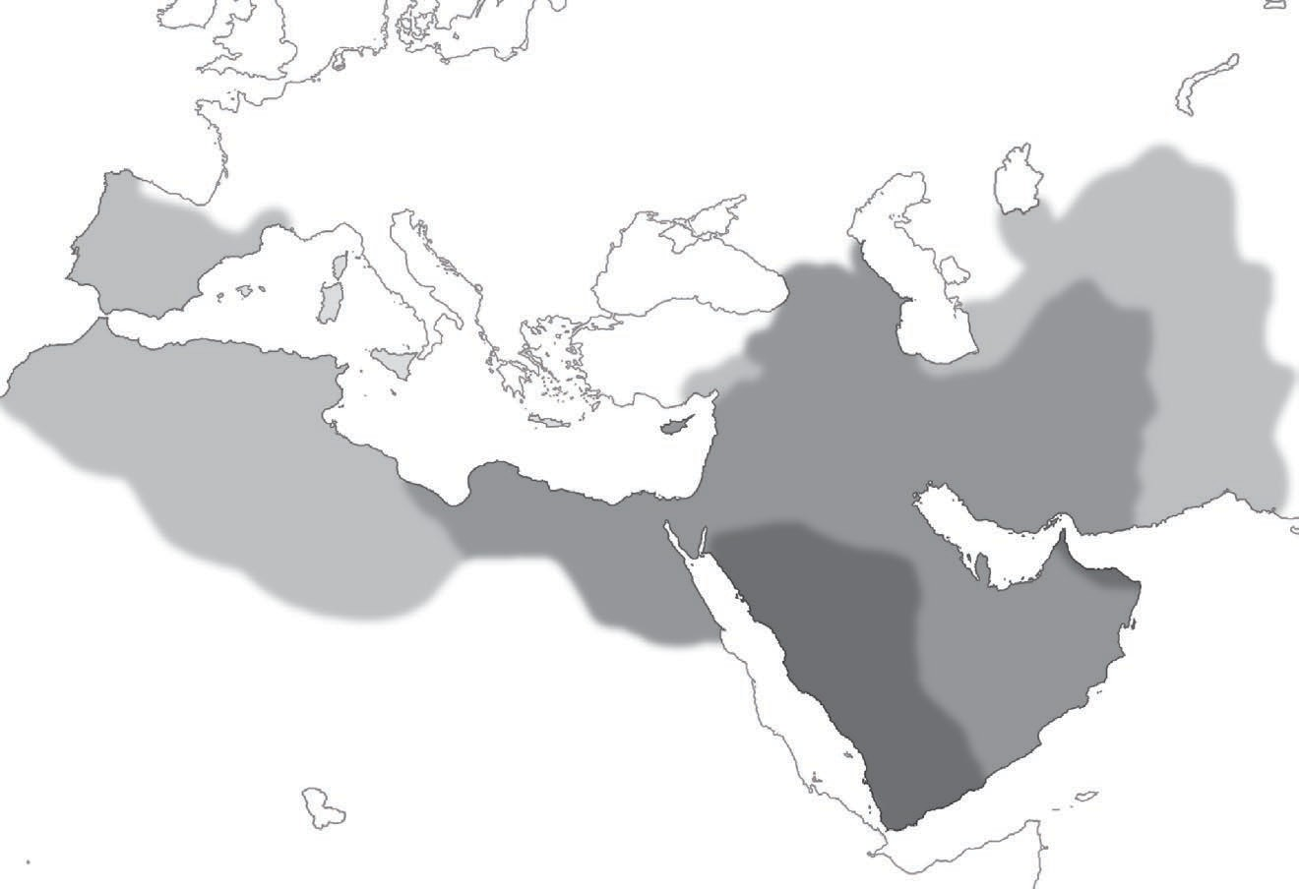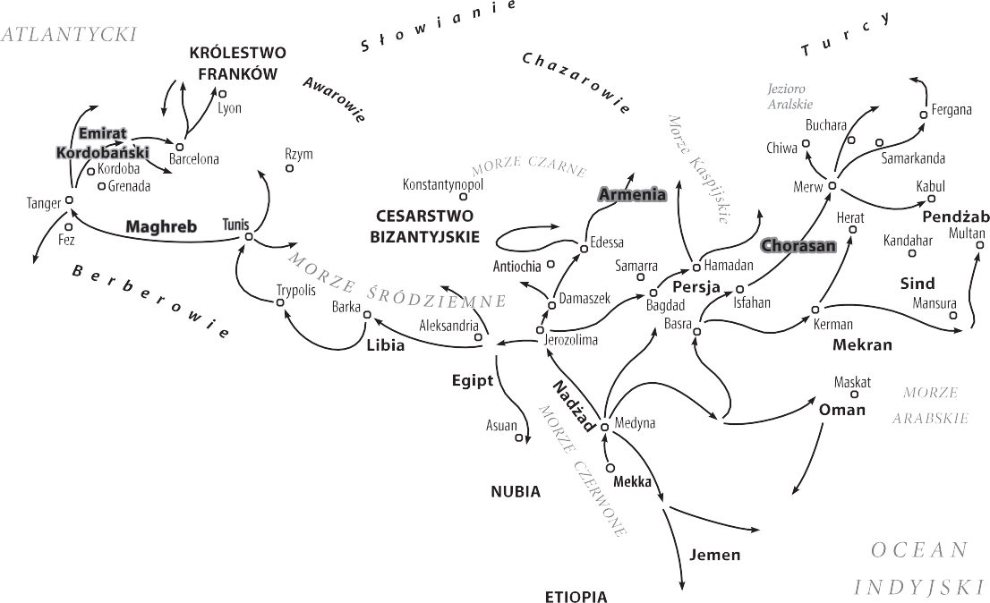

Podaj nazwę ludu, którego najazdy ukazano na mapie.

Adrian Bergiel

**Autor:** Jakub Lorenc

**Zadanie 6.** (3 pkt.)

Na podstawie tekstu wykonaj polecenia.

Wreszcie on, nie okazując wrogich lub zuchwałych zamiarów, w towarzystwie kilku ludzi zjawił się w mieście Canossie, w którym przebywaliśmy. Tam przez trzy dni stojąc u bramy zamku, zdjąwszy szaty królewskie, boso, we włosiennicy [ubraniu pokutnym wykonanym z szorstkiej tkaniny], nie pierwej przestał błagać z wielkim płaczem zmiłowania apostolskiego i przebaczenia […]. W końcu skruchą jego takim błaganiem wszystkich, którzy tam przybyli, zwyciężeni i zdjąwszy zeń klątwę, przypuścili go do łaski.

*Europa w średniowieczu. Wybór źródeł do historii powszechnej średniowiecza*, oprac. G.P. Bąbiak, J. Kaliszuk, kier. nauk. E. Potkowski, Pułtusk 1996, s. 54.

**A.** Podaj imię i funkcję osoby opisanej przez autora tekstu.

**B.** Wyjaśnij, czego dotyczył konflikt, którego zakończeniem jest opisane w źródle wydarzenie. Podaj stosowaną w historiografii nazwę tego konfliktu.

**Zadanie 7.** (3 pkt.)

Na podstawie tekstu i ilustracji wykonaj polecenia.

**Przywilej Ludwika Pobożnego, króla Franków i cesarza rzymskiego – dla Jana z Narbony z 1 stycznia 815 r.**

1. Niechaj będzie znane wszystkim obecnym i przyszłym wiernym świętego Kościoła Bożego i naszym poddanym, że pewien nasz wasal imieniem Jan zgłaszając się w naszej obecności złożył w ręce nasze swój hołd i prosił nas o przyznanie mu tego wszystkiego, co nasz ojciec i my przyznaliśmy mu byli i co zajął albo dzierżył.
2. […] ustępujemy przeto temuż naszemu wasalowi Janowi w okręgu narbońskim włości Fontes i Cellum Carboniles wraz z ich granicami i przynależnościami w całości z gruntami uprawionymi i nieuprawionymi.
3. A żaden hrabia, ani wikariusz, ani ich pomocnicy, ani żaden Sądzia publiczny niech nie ważą się pociągać do świadczeń, ani sądzić tych ludzi […], lecz niech sądzą i pociągają do świadczeń tenże Jan, jego synowie i potomni […].

*Historia ustroju państwa i prawa w tekstach źródłowych*, oprac. B. Lesiński, J. Walachowicz, Poznań 1992, s. 28.

**A.** Przedstaw obowiązki, które spoczywały na Ludwiku w efekcie wydania cytowanego dokumentu.

**Autor:** Jakub Lorenc

**B.** 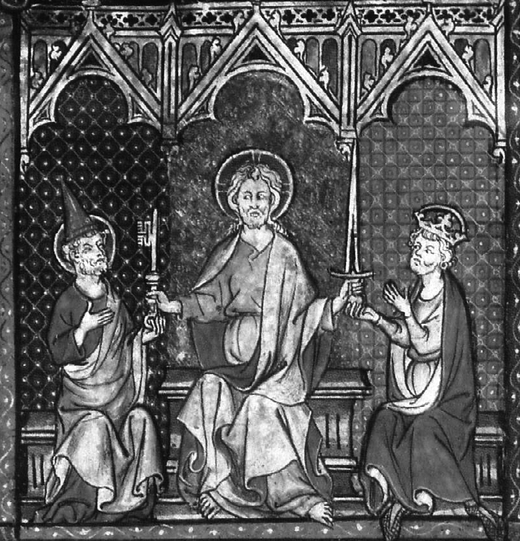Napisz, jak nazywa się przywilej nadany w punkcie 4. tego dokumentu.

akg-images/BE&W

PRISMA ARCHIVO/Alamy Stock Photo/BE&W

Public Domain

Wikipedia [Public Domain]

**C.** Zaznacz literę przy ilustracji, która przedstawia ceremonię opisaną w tekście.

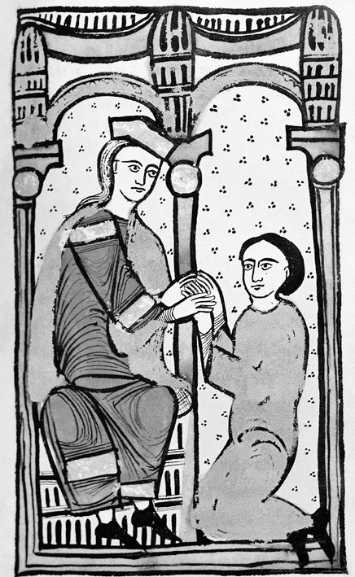



**A**



**B**

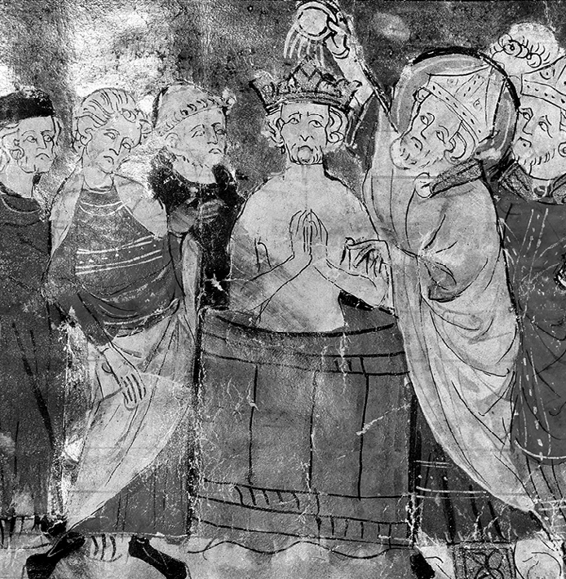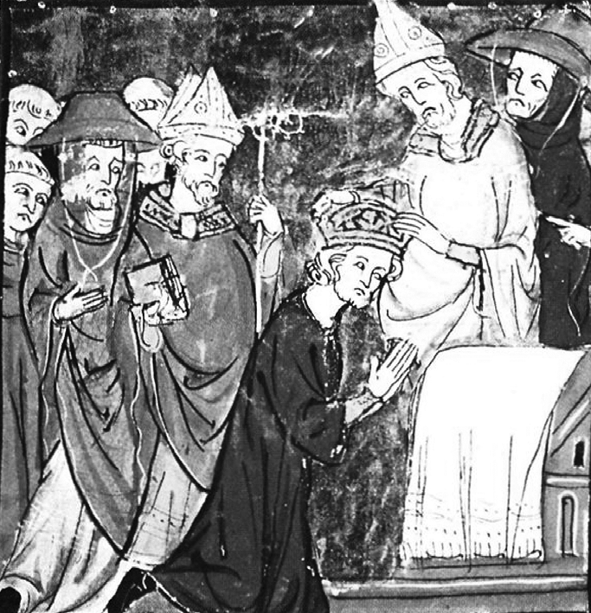



**C**



**D**

**Autor:** Jakub Lorenc

**Zadanie 8.** (8 pkt.)

Porównaj karolińską i ottońską koncepcję władzy cesarskiej. Wskaż podobieństwa i różnice między nimi.